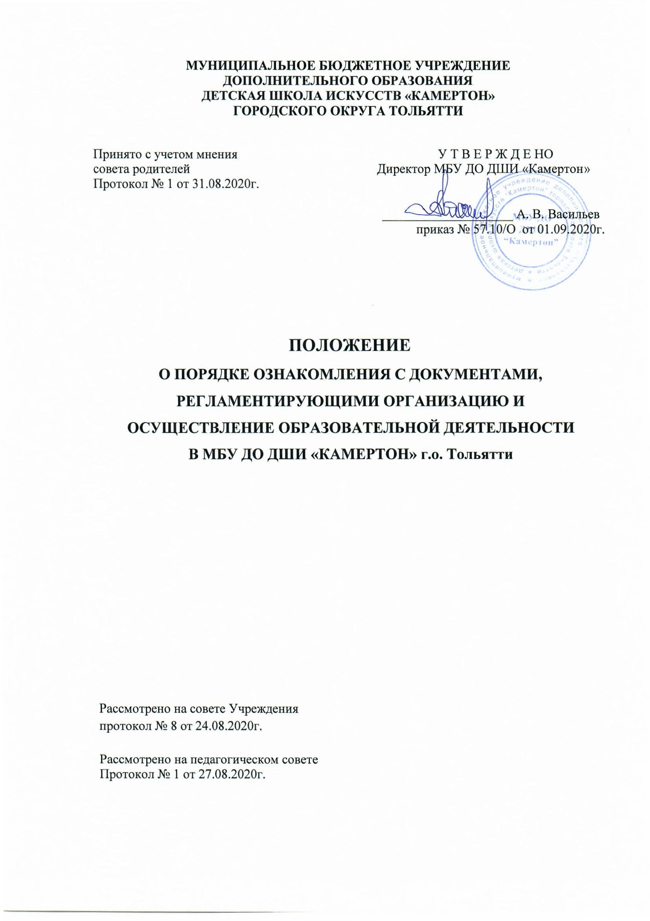

1. Общие положения

Настоящее Положение разработано в соответствии Федеральным законом от 29 декабря 2012 г. № 273-ФЗ «Об образовании в Российской Федерации».
1.1.Положение регламентирует порядок ознакомления поступающего и/или его родителей (законных представителей) с документами МБУ ДО ДШИ «Камертон» (далее – Учреждение), регламентирующими организацию и осуществление образовательной деятельности по дополнительным образовательным программам.
1.2.Учреждение информирует поступающего и/или его родителей (законных представителей) о настоящем Положении путём его размещения в сети Интернет на официальном сайте и/или в учебной части на информационном стенде Учреждения.

2. Порядок информирования поступающих

2.1.При приёме поступающего (перед принятием заявления и личных документов) администрация Учреждения обязана обеспечить поступающего и/или его родителей (законных представителей) необходимой информацией, касающейся условий его обучения, путём размещения информации на официальном сайте учреждения http://dshi-kamerton.smr.muzkult.ru/about/ и/или в учебной части на информационном стенде Учреждения.
2.2.Основными требованиями к информированию поступающего и/или его родителей (законных представителей) являются:
-достоверность и полнота предоставления информации;
-чёткость в изложении информации;
-удобство и доступность получения информации;
-оперативность предоставления информации.
2.3.Администрация Учреждения обязана ознакомить поступающего и/или его родителей (законных представителей) со следующими документами:
- Свидетельством о государственной регистрации;
- Уставом Учреждения;
- Лицензией на право ведения образовательной деятельности;
- образовательными программами, реализуемыми Учреждением;
- учебным планом;
- Положениями, касающимися деятельности, прав, обязанностей и ответственности обучающихся и/или родителей (законных представителей);
- с количеством мест для приёма детей на первый год обучения (в первый класс) по каждой образовательной программе;
- со сроками приёма документов для обучения по образовательным программам в соответствующем году;
- с процедурой отбора для детей, поступающих в целях обучения по образовательной программе в области искусства;
2
- с правилами подачи апелляции при приёме по результатам проведения отбора детей, а также предоставить информацию о проводимом конкурсе и об итогах его проведения в случае приёма на конкурсной основе.
2.4.В случае внесения изменений в документы, регламентирующие ход и содержание учебного процесса, поступающий и/или его родители (законные представители) знакомятся с ними в течение 10 (десяти) рабочих дней с даты внесения указанных изменений. Данные о внесении изменений в указанные выше документы размещаются на официальном сайте Учреждения http://dshi-kamerton.smr.muzkult.ru/about/ и/или в учебной части на информационном стенде Учреждения в эти же сроки.
2.5.Размещение документов на официальном сайте Учреждения http://dshi-kamerton.smr.muzkult.ru/about/ подтверждает факт ознакомления с ними поступающего и/или родителей (законных представителей).
2.6.Должностное лицо, ответственное за приём и регистрацию документов поступающего, также может ознакомить поступающего и/или его родителей (законных представителей) с настоящим Положением и указанными в п.2.3. настоящего Положения документами. При этом факт ознакомления поступающего и/или его родителей (законных представителей), в том числе через информационные системы общего пользования, фиксируется в заявлении о приёме и заверяется личной подписью поступающего и/или его родителей (законных представителей).
2.7.Согласие на обработку персональных данных поступающего фиксируется на отдельном бланке по форме установленной Учреждением.

3

